Универзитет у Београду
Електротехнички факултет

Катедра за сигнале и системе

ДИПЛОМСКИ РАД

Генерисање унарних SFPU кернела
помоћу AI агената

Кандидат | Ментор
Владимир Игњатијевић, бр. индекса ЕР 2022/0006 | Марија Новичић, асистент

Београд, април 2026. године

ПРЕДГОВОР
Овај дипломски рад представља резултат практичног рада обављеног током стажирања у компанији Tenstorrent, на пројекту tt-metal. Рад је настао из потребе да се аутоматизује процес писања SFPU кернел кода за Tenstorrent AI акцелераторе, коришћењем AI агената базираних на великим језичким моделима.
Практични део дипломског рада је реализован уз менторство Славка Крстића из компаније Tenstorrent, који је надгледао развој agentic workflow-а и евалуацију резултата. Аутор се захваљује тиму за развој компајлера у компанији Tenstorrent на подршци и приступу хардверским ресурсима неопходним за тестирање.
Посебну захвалност дугујем менторки Марији Новичић са Електротехничког факултета Универзитета у Београду, на стручним саветима и вођењу кроз процес израде дипломског рада.
Владимир Игњатијевић
У Београду, април 2026.

РЕЗИМЕ РАДА
Овај дипломски рад бави се аутоматизованим генерисањем SFPU (Special Floating Point Unit) кернел кода за Tenstorrent AI акцелераторе коришћењем AI агената. Tenstorrent чипови користе Tensix архитектуру са специјализованим SFPU јединицама намењеним за израчунавање нелинеарних и трансценденталних функција, попут активационих функција у неуронским мрежама. Иако се за сваку нову унарну операцију мора уредити дванаест фајлова, само један — SFPU кернел — садржи нову рачунску логику, што овај процес чини погодним за аутоматизацију.
У раду је развијен вишеагентни систем (agentic workflow) заснован на моделу Claude (Anthropic), који се састоји од оркестратора, проналазача референтних операција, анализатора, имплементатора, тестера и агента за саморефлексију. За побољшање поузданости агената имплементирани су hook механизми и breadcrumbs логовање. Систем је евалуиран на Kernel Bench платформи са 42 benchmark операције.
Резултати показују да је SFPU генератор успешно решио 4+1 нових операција (rpow, frac, swish, softshrink и softcap) и побољшао прецизност постојећих. Упоредна анализа са директним приступом (Raw Opus) показала је да је директан приступ 2,2 пута јефтинији и конзистентнији за појединачне операције, али да аgentic workflow пружа предности у структурираном приступу и вишеслојној оркестрацији.
Кључне речи: SFPU, AI агенти, генерисање кода, Tenstorrent, Tensix, agentic workflow, активационе функције, SFPI, кернел.

САДРЖАЈ
[Садржај се генерише аутоматски у Word-у: References → Table of Contents]

1 УВОД
Развој специјализованих AI акцелератора представља један од кључних праваца у савременом рачунарству. Компанија Tenstorrent развија AI акцелераторе засноване на Tensix архитектури, која омогућава ефикасно извршавање тензорских операција кроз tile-базирано израчунавање на матрицама димензија 32×32. У оквиру ове архитектуре, Special Floating Point Unit (SFPU) представља специјализовану јединицу намењену за израчунавање нелинеарних и трансценденталних функција, укључујући активационе функције неуронских мрежа као што су sigmoid, tanh, ReLU и друге.
Писање SFPU кернел кода за нове унарне операције је репетитиван процес који захтева измену дванаест фајлова у кодној бази tt-metal, при чему само један фајл — сам SFPU кернел — садржи нову рачунску логику. Преосталих једанаест фајлова представљају регистрациони и инфраструктурни код који прати устаљене обрасце. Ова карактеристика чини процес погодним за аутоматизацију помоћу AI агената.
Циљ овог дипломског рада је развој и евалуација вишеагентног система (agentic workflow) за аутоматско генерисање SFPU кернел кода. Систем је заснован на великом језичком моделу Claude (Anthropic) и користи специјализоване агенте за анализу референтних операција, имплементацију кода и тестирање коректности. Поред самог генерисања кода, рад се бави и механизмима за управљање понашањем агената, укључујући hook механизме и breadcrumbs логовање.
Рад је организован на следећи начин. У поглављу 2 представљене су теоријске основе Tensix архитектуре, SFPU јединице и два приступа програмирању SFPU кернела (SFPI и TTI), као и методологија развоја agentic workflow-а. У поглављу 3 приказани су резултати евалуације на Kernel Bench платформи. У поглављу 4 дискутовани су добијени резултати и ограничења приступа, а у поглављу 5 изведени су закључци и дати правци будућег рада.

2 ТЕОРИЈСКЕ ОСНОВЕ И МЕТОДОЛОГИЈА
У овом поглављу представљене су теоријске основе Tensix архитектуре и SFPU јединице, два приступа програмирању SFPU кернела, као и методологија развоја AI агената за аутоматско генерисање кода.

2.1 Tensix архитектура
Tensix је рачунска језгра Tenstorrent AI акцелератора у којој се извршавају све матричне операције, као и активационе функције. Свако Tensix језгро садржи пет RISC-V процесора: два за премештање података (dataflow), један за распакивање (unpack), један за математичке операције (math) и један за паковање (pack). Поред процесора, свако језгро садржи 1,5 MB SRAM меморије (L1), NoC интерфејсе за комуникацију, FPU (матричну јединицу) и SFPU (векторску јединицу) [1].
Израчунавање се заснива на tile-овима димензија 32×32 елемента. Подаци се из L1 меморије преносе у Dest регистар, где их SFPU обрађује, а резултати се враћају назад у Dest, а потом у L1. На слици 1 приказан је ток података кроз Tensix језгро.
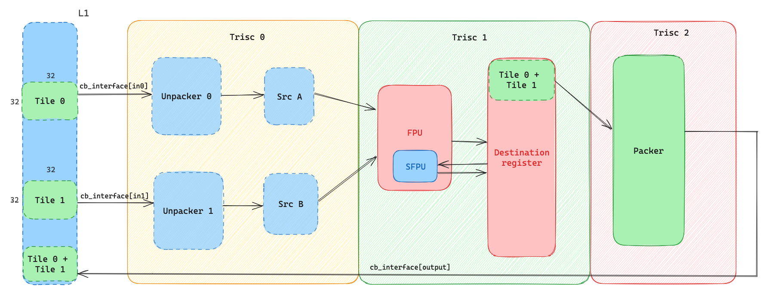
Слика 1. Ток података кроз Tensix језгро: од L1 меморије, кроз Unpacker, FPU/SFPU и Dest регистар, до Packer-а и назад у L1.

2.2 FPU и SFPU
У оквиру Tensix језгра постоје две рачунске јединице: FPU (Floating Point Unit) и SFPU (Special Floating Point Unit). FPU је моћнија јединица у смислу throughput-а, намењена за линеарне операције као што су матрично множење (matmul) и редукције. Међутим, FPU не подржава нелинеарне, односно трансценденталне функције, нити рад са 32-битним форматима података [2].
С друге стране, SFPU може да обради мањи број података у јединици времена, али подржава 32-битне формате и користи се за израчунавање активационих функција попут sigmoid, tanh, exp и сличних. У табели 1 приказано је поређење ових двеју јединица.
Табела 1. Поређење FPU и SFPU јединица.
Аспект | FPU | SFPU
Примена | matmul, reduce | recip, exp, sigmoid, tanh, cast
32-битни формати | НЕ | ДА
Програмирање | TRISC thread 1 | SFPI C++ или TTI_* assembly
Ограничења | Без нелинеарних функција | Нижи throughput

2.3 Архитектура SFPU-а
SFPU се састоји од осам инстанци, при чему је свака инстанца задужена за по две колоне Dest регистра. Свака инстанца располаже са 16 локалних регистара (LREG), од којих се у осам смештају подаци из Dest-а. Ових осам регистара се простире дуж четири lane-а, а сваки lane садржи по једну MAD (Multiply-Add) извршну јединицу. Тиме SFPU омогућава 32 паралелна израчунавања (8 инстанци × 4 lane-а) [3].
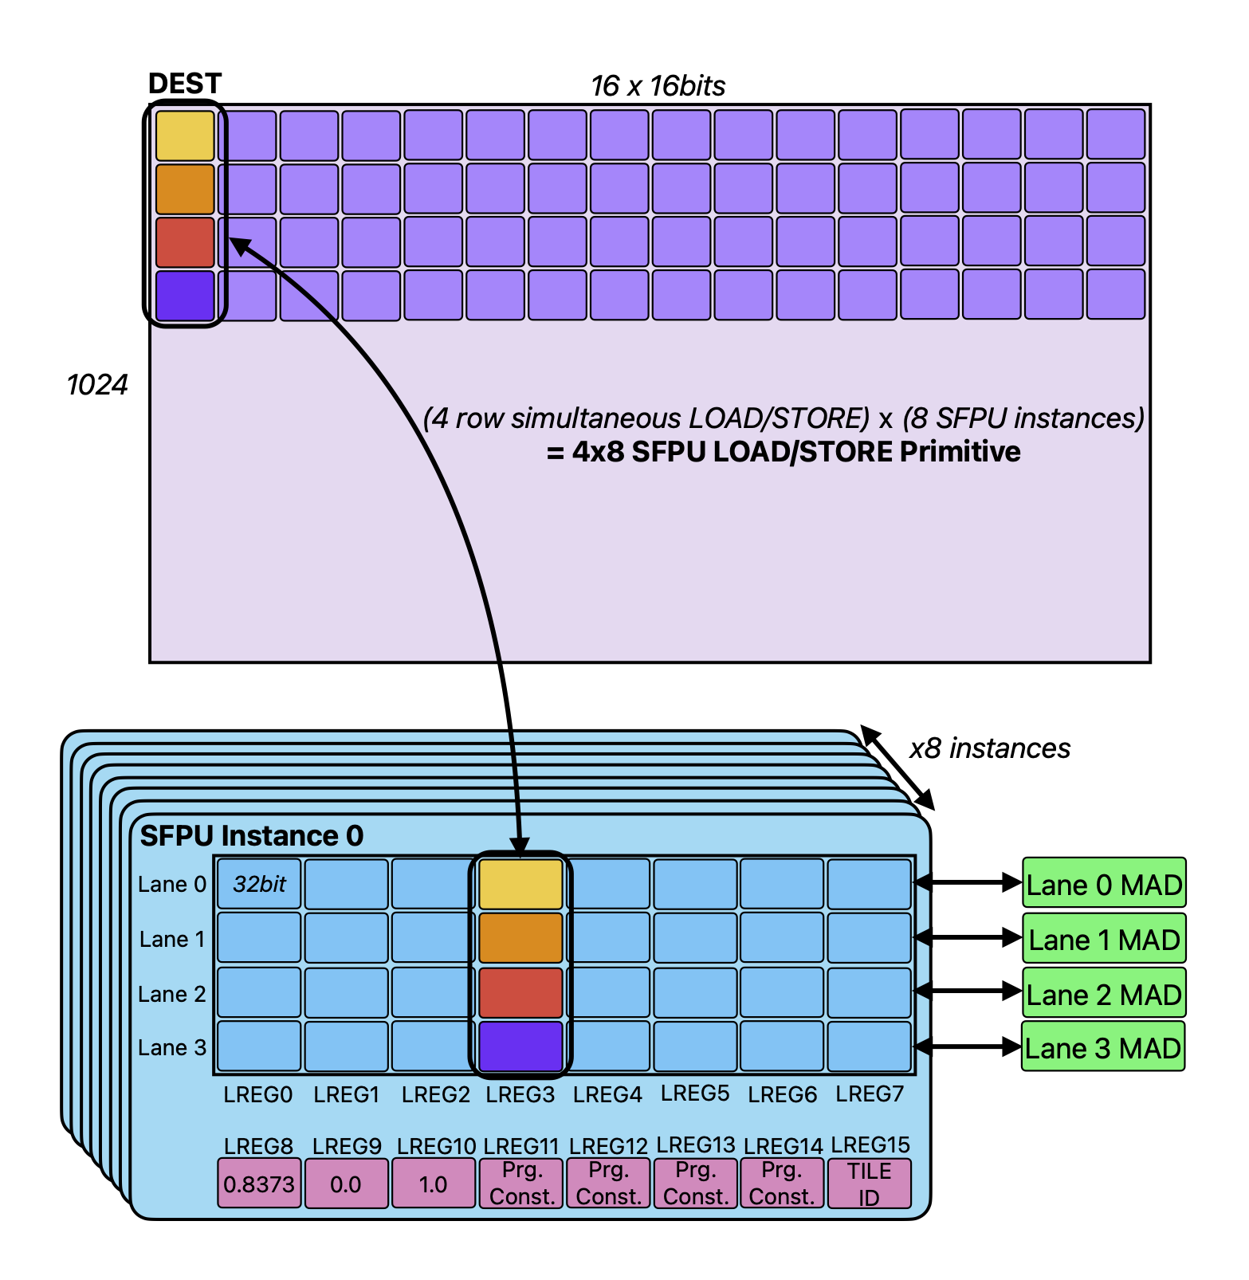
Слика 2. Структура SFPU-а: Dest регистар (16×16 бита, 1024 реда), 8 SFPU инстанци са по 4 lane-а и 16 LREG регистара.
Dest регистар представља централну структуру података за SFPU. Има димензије 1024 × 16 × 16 бита и служи као извор улазних података и одредиште резултата SFPU израчунавања. Подаци се из Dest-а учитавају у LREG регистре (SFPLOAD), обрађују помоћу MAD извршних јединица, а затим враћају назад у Dest (SFPSTORE).
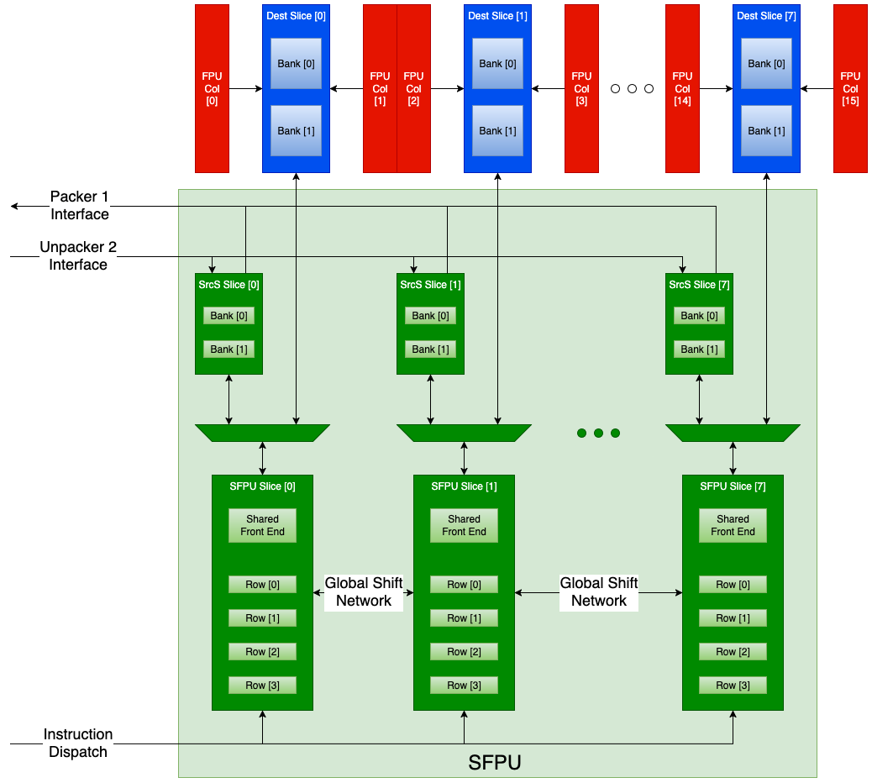
Слика 3. Детаљна архитектура SFPU-а: Dest Slice-ови, SrcS Slice-ови, SFPU Slice-ови са Shared Front End-ом и Global Shift Network-ом.

2.4 Програмирање SFPU кернела
Постоје два начина програмирања SFPU кернела: коришћењем TTI_* assembly инструкција (ниски ниво) и коришћењем SFPI компајлерског кода (виши ниво). SFPI (SFPU Programming Interface) је C++ апстракција која скрива детаље локалних регистара и адресних модова, чинећи код читљивијим и лакшим за одржавање [4].
На сликама 4 и 5 приказана је имплементација ReLU активационе функције у оба стила. Одмах се може приметити да је SFPI код знатно читљивији.
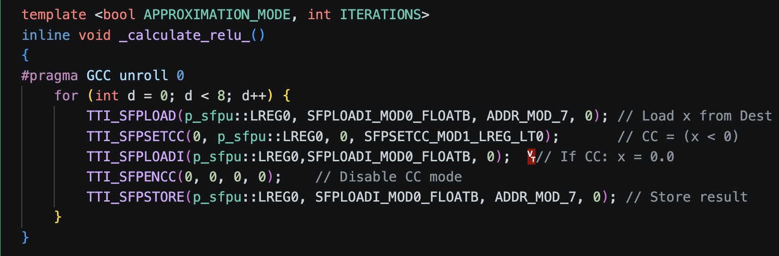
Слика 4. Имплементација ReLU функције коришћењем TTI_* assembly инструкција.
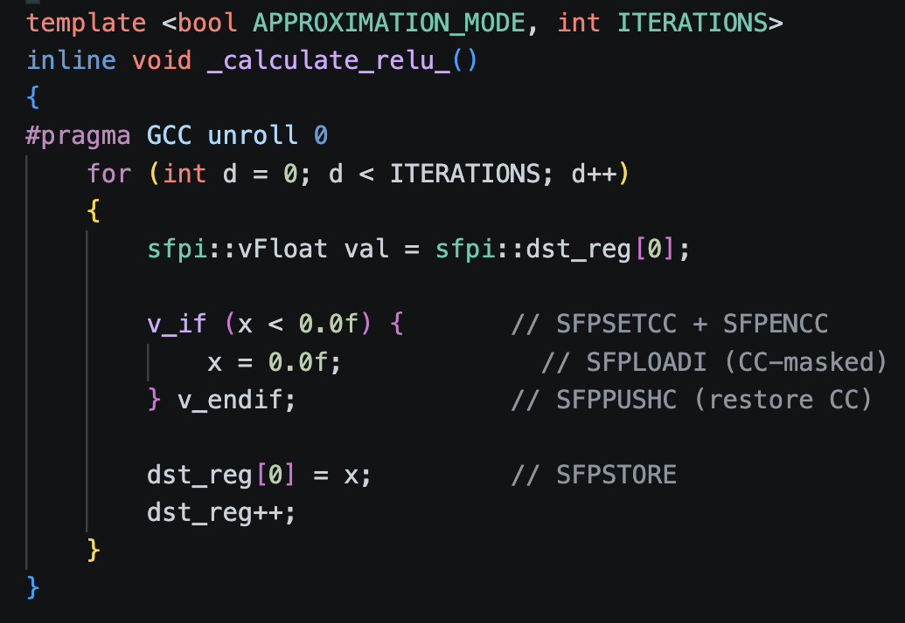
Слика 5. Имплементација ReLU функције коришћењем SFPI компајлерског кода.
TTI assembly приступ пружа две кључне могућности које SFPI не подржава. Прва су адресни модови (address modes), који омогућавају прецизно подешавање кретања показивача на Dest регистру из итерације у итерацију. Друга су Condition Code-ови (CC), механизам за условно извршавање дуж lane-ова. Међутим, CC код сложенијих функција знатно усложњава код и повећава вероватноћу грешке.
На сликама 6 и 7 приказан је пример clamping функције, чија имплементација јасно показује разлику у сложености између TTI и SFPI приступа.
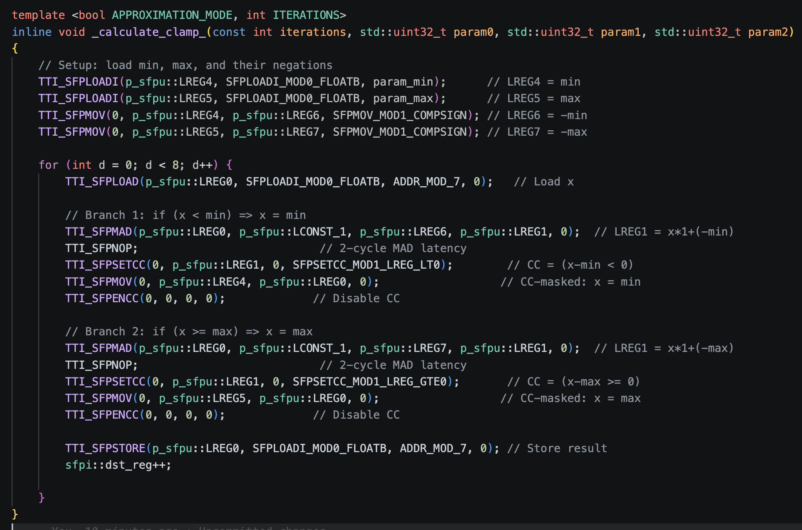
Слика 6. Clamping функција у TTI_* assembly — сложена употреба Condition Code-ова.
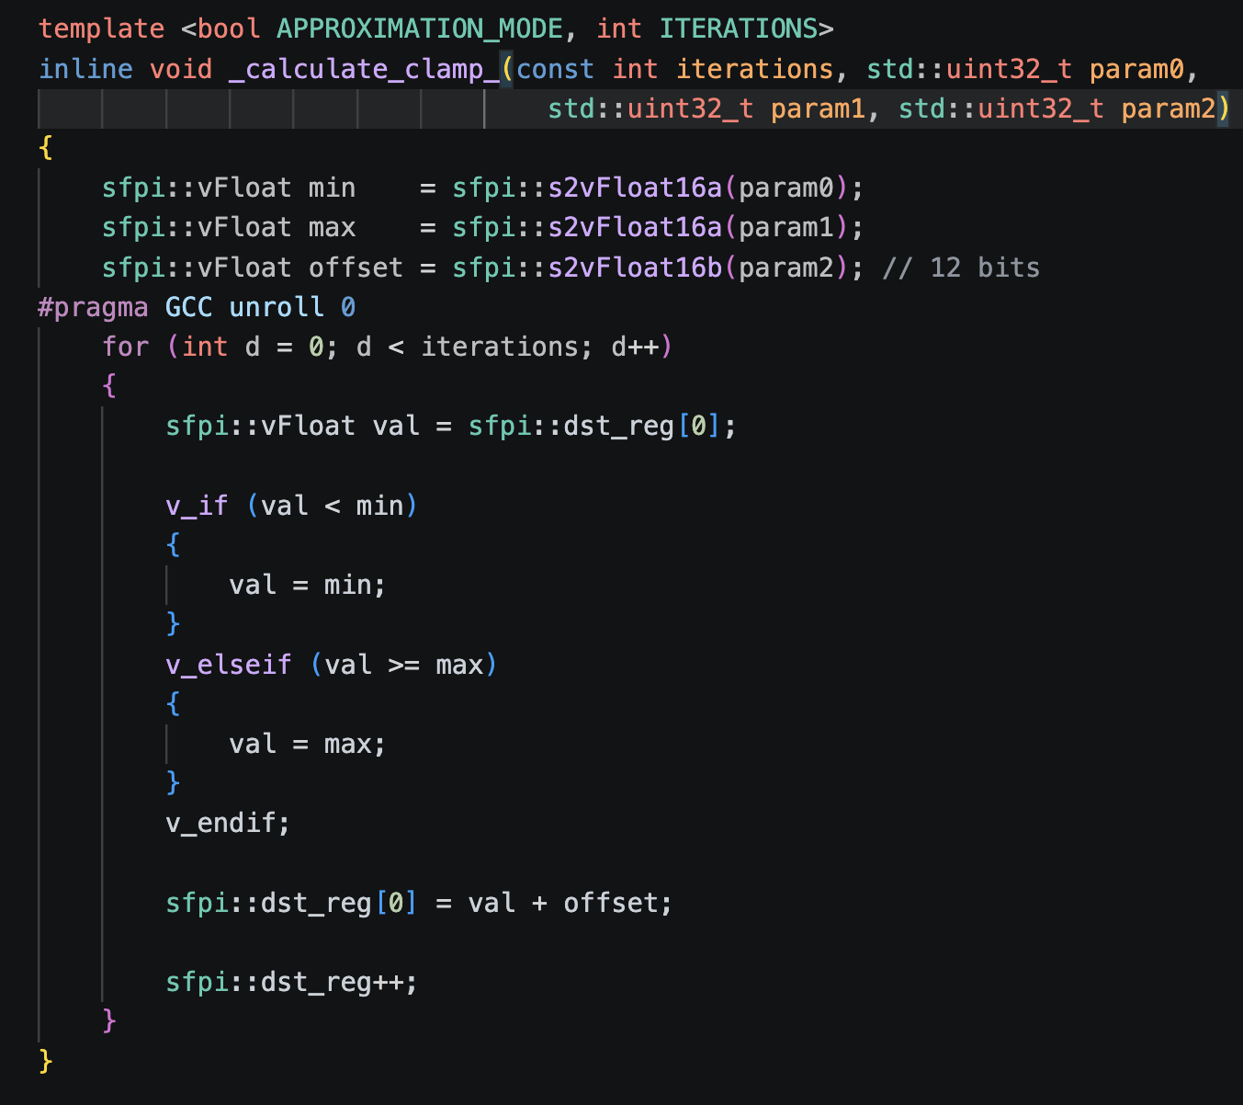
Слика 7. Clamping функција у SFPI — једноставна употреба v_if/v_elseif/v_endif.
У табели 2 дато је систематско поређење два приступа програмирању SFPU кернела.
Табела 2. Поређење SFPI и TTI приступа програмирању SFPU кернела.
Приступ | Предности | Недостаци | Када користити
SFPI  (компајлер) | Читљив C++ код (vFloat, v_if)  Портабилан између HW генерација  v_if / v_endif | Без uint16/uint8 подршке  Без cross-lane операција  Не може директно Dest | Подразумевано за нове кернеле — читљивост и коректност
TTI_*  (assembly) | Cross-lane операције  Експлицитна Dest манипулација  Вишестепени CC прелази | Тешко читљив/одржив  Није портабилан  CC push/pop склон грешкама | Када треба: uint16, SFPTRANSP, SFPSWAP, или максималан throughput

На основу анализе, SFPI код треба користити кадгод је то могуће, због читљивости и преносивости. TTI assembly треба користити само у следећим случајевима: (1) када су потребне изузетно високе перформансе, (2) када треба манипулисати SFPU на нивоу lane-ова и регистара (SFPTRANSP, SFPSWAP), (3) када се користе адресни модови, и (4) за обраду uint16 и мањих формата [4].

2.5 AI агенти
AI агенти, у контексту овог рада, представљају инстанце великог језичког модела Claude (Anthropic), које су током пројектовања промптоване инструкцијама записаним у одговарајућем markdown фајлу, заједно са tool-овима (алатима) који су им потребни за извршавање задатих задатака. Агент се разликује од обичног ChatBot-а по томе што има приступ external tool-овима и може аутономно да извршава акције у софтверском окружењу [5].
Рад агената може се побољшати на више начина. Први је додавање tool-ова, посебно MCP (Model Context Protocol) tool-ова, попут DeepWiki, Glean и Atlassian конектора. Ови tool-ови омогућавају агенту приступ документацији о хардверу и интерним ресурсима компаније који нису јавно доступни.
Други начин је коришћење подагената (subagent mechanism). Подзадаци се могу доделити подагентима, који своје крајње резултате прослеђују родитељском агенту. Овим се постиже боље управљање контекстом и паралелизација рада.

2.6 Механизми за управљање агентима
Током развоја agentic workflow-а идентификована су три кључна проблема: (1) оркестратор не сачека резултате својих подагената већ одради посао уместо њих, (2) подагенти забораве да пишу излазне фајлове, и (3) тешко је пратити рад самих подагената. За решавање ових проблема развијена су два механизма: hook-ови и breadcrumbs.
Hook-ови су корисничке скрипте које се активирају на дефинисане догађаје из животног циклуса агента. У зависности од дефиниције, могу се активирати пре или после коришћења tool-ова, на почетку или крају агентовог рада, или пре/после компактовања контекста. Hook-ови се додају у оквиру YAML описа у заглављу агента. На слици 8 приказан је пример hook-а који блокира завршетак рада анализатора уколико постоје некомитоване промене.
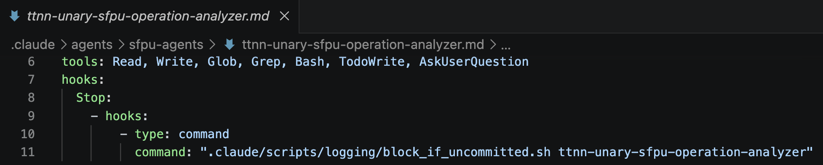
Слика 8. Пример hook дефиниције у YAML заглављу агента: block_if_uncommitted скрипта се покреће при завршетку рада анализатора.
Breadcrumbs су logging систем развијен у оквиру тима, који обавезује агенте да исписују све битне догађаје у JSONL формату. Систем се састоји од две скрипте: init_breadcrumbs.sh за иницијализацију JSONL фајла и append_breadcrumbs.sh за додавање догађаја. Breadcrumbs омогућавају праћење агентовог понашања кроз време — шта га успорава, које проблеме наилази, и колико времена му треба за сваки корак.
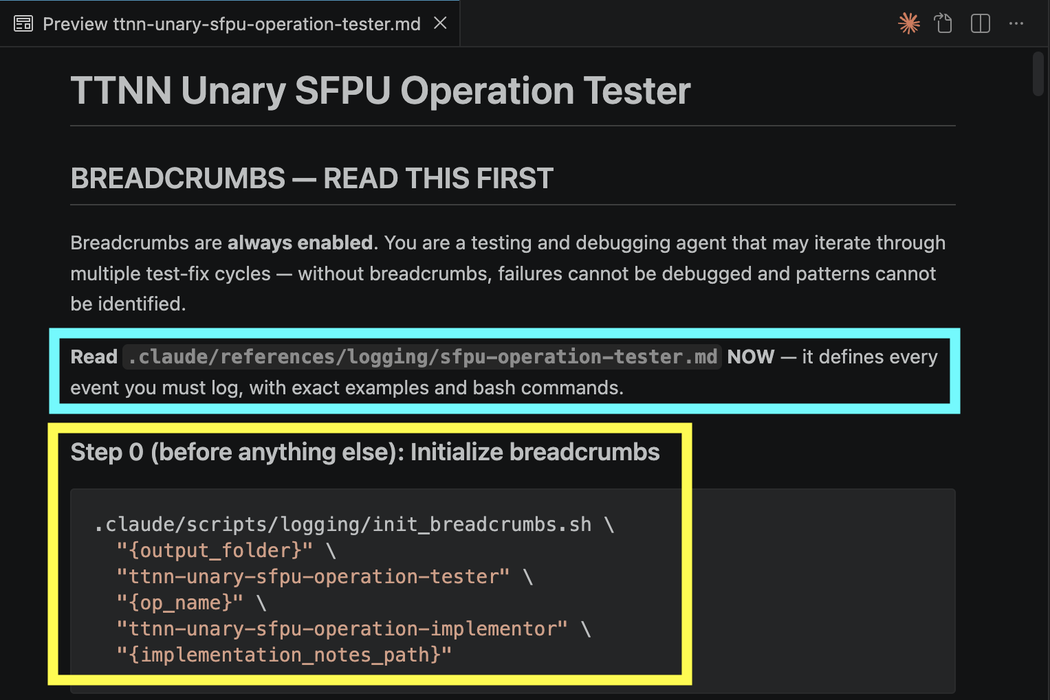
Слика 9. Документација breadcrumbs система: иницијализација и правила логовања за TTNN SFPU Operation Tester агента.
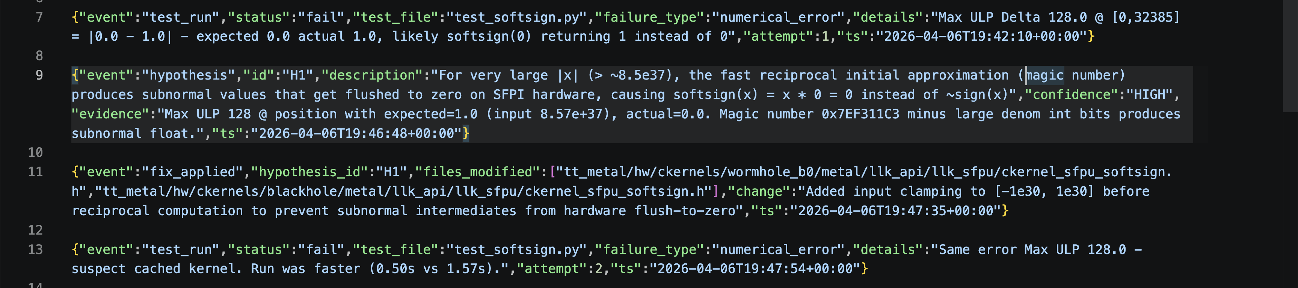
Слика 10. Пример breadcrumbs лога: JSONL записи са хипотезама, применама поправки и статусима тестирања за softsign операцију.

2.7 Agentic workflow за генерисање SFPU кернела
Развијени agentic workflow за генерисање SFPU кернела састоји се од следећих компоненти, организованих у хијерархијску структуру:
• Оркестратор (Generator) — Главни агент који координира целокупан процес. Прима назив нове операције и математичку дефиницију, затим покреће остале агенте по дефинисаном редоследу.
• Проналазач референци (Reference Discoverer) — Анализира математичку дефиницију нове операције и проналази 5 најрелевантнијих постојећих операција у кодној бази које могу послужити као референца.
• Анализатори (5× Analyzer) — За сваку референтну операцију покреће се по један анализатор који детаљно проучава имплементацију SFPU кернела и генерише анализу.
• Имплементатор (Implementor) — На основу анализа, имплементира нову операцију кроз свих 12 апстракцијских слојева, укључујући SFPU кернел.
• Тестер (Tester) — Креира тестове за нову операцију, покреће их и итерира на грешкама док операција не прође све тестове.
• Агент за саморефлексију (Self-Reflection) — Анализира целокупан процес, идентификује проблеме и предлаже побољшања за будуће покретања.
Једна од кључних одлука коју агенти доносе јесте избор између SFPI и TTI приступа за имплементацију SFPU кернела. За већину унарних операција, SFPI је препоручен избор због читљивости и коректности.

3 РЕЗУЛТАТИ
У овом поглављу приказани су резултати евалуације развијеног agentic workflow-а на Kernel Bench платформи. Прво је дат пример операције RReLU, а затим су представљени збирни резултати прецизности и упоредна анализа.

3.1 Пример: RReLU операција
RReLU (Randomized Leaky Rectified Linear Unit) представља стохастичку варијанту Leaky ReLU активационе функције. Дефинисана је на следећи начин:

Слика 11. Математичка дефиниција RReLU функције: за x ≥ 0 враћа x, а за x < 0 враћа ax, где је a параметар нагиба.
Током тренирања, параметар a се бира случајно из униформне расподеле на интервалу [lower, upper], док се током евалуације користи детерминистичка вредност a = (lower + upper) / 2. На слици 12 приказан је график RReLU функције са параметрима lower=1/8 и upper=1/3.
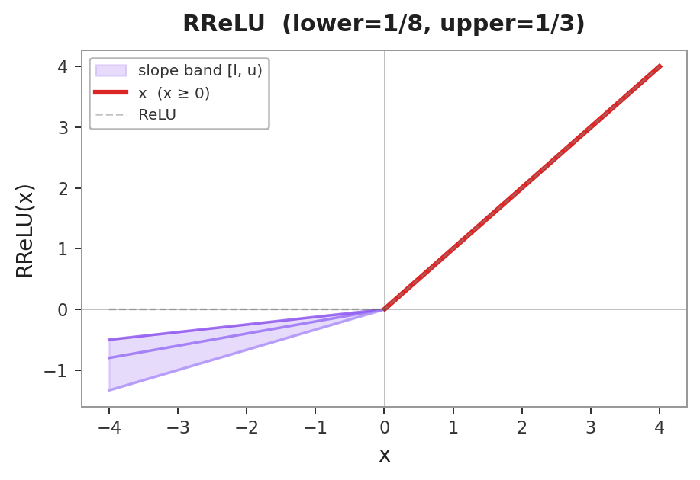
Слика 12. График RReLU функције (lower=1/8, upper=1/3): црвена линија за x ≥ 0, љубичаста зона представља опсег стохастичког нагиба.

3.2 Kernel Bench платформа
Kernel Bench је конкурентна benchmark платформа за евалуацију AI-генерисаних кернела на Tenstorrent хардверу. Евалуација је спроведена на N300 хардверској платформи са укупно 42 benchmark операције подељене у шест категорија.
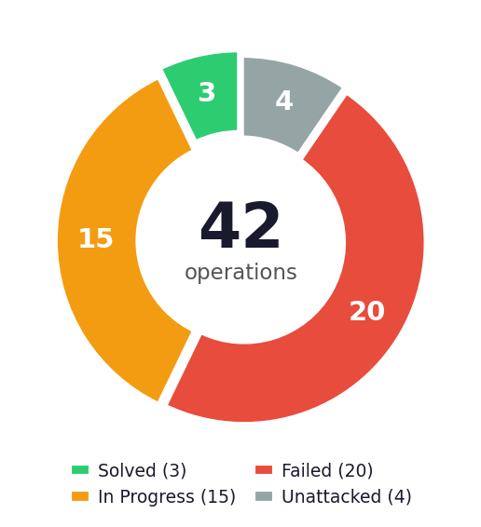
Слика 13. Расподела 42 benchmark операције по статусу: решене (3), у току (15), неуспешне (20), ненападнуте (4).
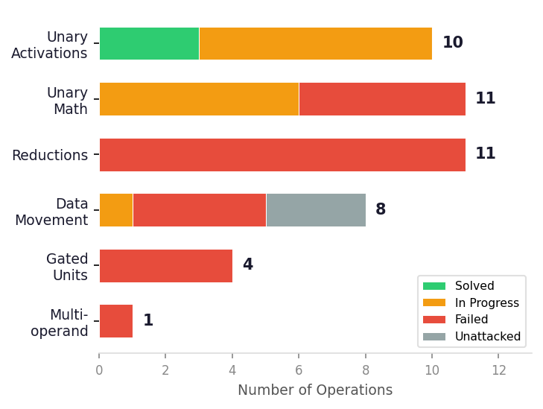
Слика 14. Расподела benchmark операција по категоријама: унарне активације (10), унарна математика (11), редукције (11), померање података (8), gated јединице (4), мулти-операнд (1).
Међу најуспешнијим операцијама су: hardsigmoid, hardswish и softsign са 100% pass rate, hardtanh са 97,7%, и cosh и sinh са 68,7%. Ове операције користе релативно једноставне математичке функције погодне за SFPI имплементацију. Прецизност представља примарну баријеру за решавање преосталих операција.

3.3 Резултати прецизности — SFPU Generator vs Main
У табели 3 приказани су резултати упоређивања SFPU Generator-а са основном граном (main) tt-metal репозиторијума за девет одабраних операција. Резултати показују да је SFPU генератор успешно решио четири нове операције (rpow, frac, swish, softshrink) плус softcap као нови benchmark, и побољшао cbrt са 0% на 82,1%.
Табела 3. Поређење SFPU Generator-а и main гране за одабране операције.
Операција | Main Leaderboard | metal_main Pass Rate | sfpu-generator Pass Rate | Статус
rpow | 52,5% | 644/644 (100,0%) | 644/644 (100,0%) | НОВО решено
frac | 63,1% | 271/271 (100,0%) | 271/271 (100,0%) | НОВО решено
swish | 58,3% | 5/24 (20,8%) | 24/24 (100,0%) | НОВО решено
softshrink | 41,0% | 0/1856 (0,0%) | 1856/1856 (100,0%) | НОВО решено
softcap | Н/А (нови) | Н/А | 203/203 (100,0%) | НОВО решено
hardsigmoid | 100,0% | 195/261 (74,7%) | 261/261 (100,0%) | Већ решено
hardswish | 100,0% | 195/259 (75,3%) | 259/259 (100,0%) | Већ решено
softsign | 100,0% | 229/229 (100,0%) | 229/229 (100,0%) | Већ решено
cbrt | 0% | 59/273 (21,6%) | 224/273 (82,1%) | Побољшано

Четири ново решене операције (rpow, frac, swish, softshrink) постижу 100% pass rate, што значи да све тест инстанце пролазе проверу прецизности. Softcap операција је такође решена са 100% pass rate, али је представљена као нови benchmark који није постојао на main грани. За операције које су већ биле решене (hardsigmoid, hardswish, softsign), SFPU генератор постиже исте или боље резултате.

3.4 Евалуација softcap операције
За детаљнију евалуацију спроведено је поређење два приступа на softcap операцији: директан приступ са Raw Opus моделом (без специјализованих агената) и SFPU Generator workflow. Оба приступа су покренута по 5 пута, са приступом дестилованом знању из кодне базе, без приступа интернету, и евалуирана на истим golden тестовима.
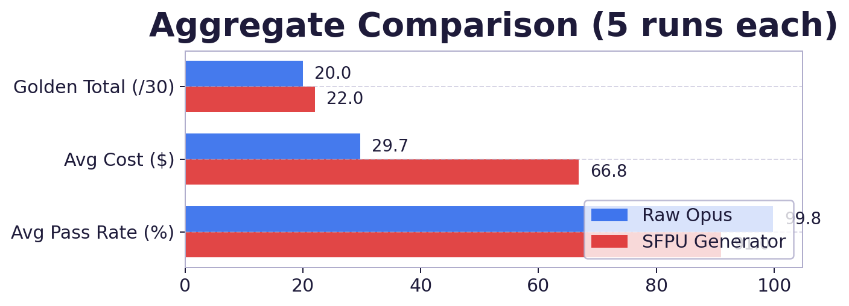
Слика 15. Агрегатно поређење Raw Opus и SFPU Generator-а (по 5 покретања): просечан pass rate, просечна цена и укупан број пролазних golden тестова.
Резултати показују да Raw Opus остварује 4/5 савршених покретања у поређењу са 2/5 за SFPU Generator. Просечна цена по покретању износи $29,7 за Raw Opus и $66,8 за SFPU Generator, што чини директан приступ 2,2 пута јефтинијим. Raw Opus такође показује мањи tail risk, односно конзистентније резултате.

4 ДИСКУСИЈА
Резултати приказани у претходном поглављу показују да је аутоматско генерисање SFPU кернел кода помоћу AI агената остварив приступ, са значајним успесима у решавању нових операција. Међутим, упоредна анализа на softcap операцији открива занимљиве trade-off-ове између вишеагентног и директног приступа.
SFPU Generator, као вишеагентни систем, пружа структуриран приступ проблему: аутоматски проналази релевантне референтне операције, анализира их, и на основу анализа генерише нову имплементацију. Овај приступ је посебно користан за инжењере који нису детаљно упознати са SFPU архитектуром, јер агенти сами доносе одлуке о избору приступа (SFPI или TTI) и структури кода.
С друге стране, директан приступ (Raw Opus) показао се ефикаснијим на појединачним операцијама — 2,2 пута јефтинији и конзистентнији. Ово указује на то да додатна сложеност вишеагентног система уноси overhead који се не оправдава увек, посебно за операције где је математичка дефиниција јасна и једноставна.
Прецизност представља примарну баријеру за решавање преосталих операција на Kernel Bench платформи. Многе нерешене операције захтевају полиномске апроксимације трансценденталних функција, где мале грешке у коефицијентима могу довести до значајних одступања. Breadcrumbs логовање показало се кључним за дијагностику ових проблема, омогућавајући праћење хипотеза и поправки које агенти примењују (видети слику 10).
Hook механизми решили су два значајна проблема: спречавање превременог завршетка оркестратора без чекања подагената, и осигуравање да подагенти запишу своје излазне фајлове. Без ових механизама, workflow је био непоуздан и тешко репродуцибилан.
Ограничења овог рада укључују: (1) евалуација је спроведена само на унарним eltwise операцијама, (2) софтcap евалуација је базирана на релативно малом узорку од 5 покретања по приступу, и (3) цена покретања зависи од тренутних цена API позива великих језичких модела.

5 ЗАКЉУЧАК
У овом дипломском раду развијен је и евалуиран вишеагентни систем за аутоматско генерисање SFPU кернел кода за Tenstorrent AI акцелераторе. Систем користи специјализоване AI агенте базиране на моделу Claude за анализу референтних операција, имплементацију нових кернела и тестирање коректности.
Главни доприноси рада су: (1) успешно генерисање 4+1 нових SFPU операција (rpow, frac, swish, softshrink и softcap) које нису биле решене на основној грани tt-metal репозиторијума, (2) побољшање прецизности постојећих операција (cbrt са 0% на 82,1%), (3) развој hook механизама и breadcrumbs логовања као кључних компоненти за поузданост вишеагентних система, и (4) упоредна анализа вишеагентног и директног приступа генерисању кода.
Упоредна анализа показала је да директан приступ (Raw Opus) надмашује вишеагентни систем у погледу цене (2,2× јефтинији) и конзистентности за појединачне операције. Међутим, вишеагентни систем пружа предности у структурираном приступу и аутоматизацији целокупног процеса, укључујући проналажење референци и вишеслојну оркестрацију.
Правци будућег рада укључују: (1) поједностављивање agentic flow-а ради смањења overhead-а и цене, (2) проширивање документације о полиномским апроксимацијама како би се побољшала прецизност генерисаних кернела, (3) примену приступа на сложеније категорије операција (редукције, померање података), и (4) интеграцију директног и вишеагентног приступа у хибридни систем који бира стратегију на основу сложености операције.

6 ЛИТЕРАТУРА
[1] Tenstorrent Inc., "TT-Metal: Open-source AI accelerator programming framework," GitHub repository, 2024. [Online]. Available: https://github.com/tenstorrent/tt-metal.
[2] Tenstorrent Inc., "Metalium Guide," техничка документација у оквиру tt-metal репозиторијума, METALIUM_GUIDE.md, 2024.
[3] Tenstorrent Inc., "SFPU ISA Documentation," интерна Confluence документација, 2024.
[4] Tenstorrent Inc., "SFPI Programming Interface," изворни код у tt-metal/tt_metal/hw/, 2024.
[5] Anthropic, "Claude: AI Assistant," 2024. [Online]. Available: https://www.anthropic.com/claude.
[6] Anthropic, "Model Context Protocol (MCP)," техничка спецификација, 2024. [Online]. Available: https://modelcontextprotocol.io/.
[7] A. Paszke et al., "PyTorch: An Imperative Style, High-Performance Deep Learning Library," in Advances in Neural Information Processing Systems, vol. 32, 2019, pp. 8024-8035.
[8] K. Xu et al., "Empirical Evaluation of Rectified Activations in Convolutional Network," arXiv preprint arXiv:1505.00853, 2015.
[9] M. Chen et al., "Evaluating Large Language Models Trained on Code," arXiv preprint arXiv:2107.03374, 2021.
[10] Y. Li et al., "Competition-Level Code Generation with AlphaCode," Science, vol. 378, no. 6624, pp. 1092-1097, Dec. 2022.

ПРИЛОГ А
У овом прилогу дати су додатни примери кода и детаљни дијаграми архитектуре SFPU јединице.

А.1 Dest регистар
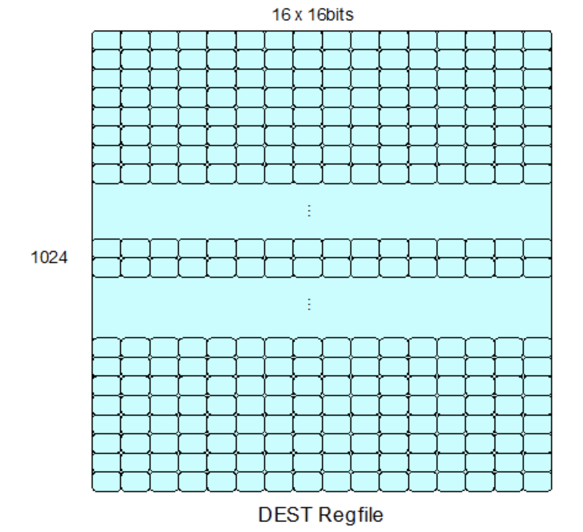
Слика А1. Dest Regfile: 1024 реда × 16 колона × 16 бита.

А.2 Адресни модови SFPU-а
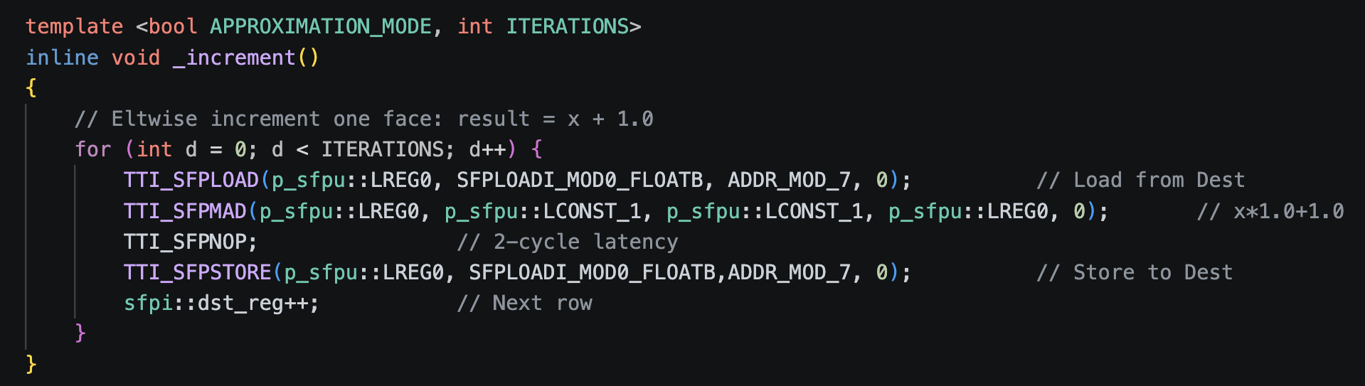
Слика А2. SFPU адресни модови — детаљан приказ итерирања кроз Dest регистар.

А.3 Детаљна архитектура SFPU инстанце
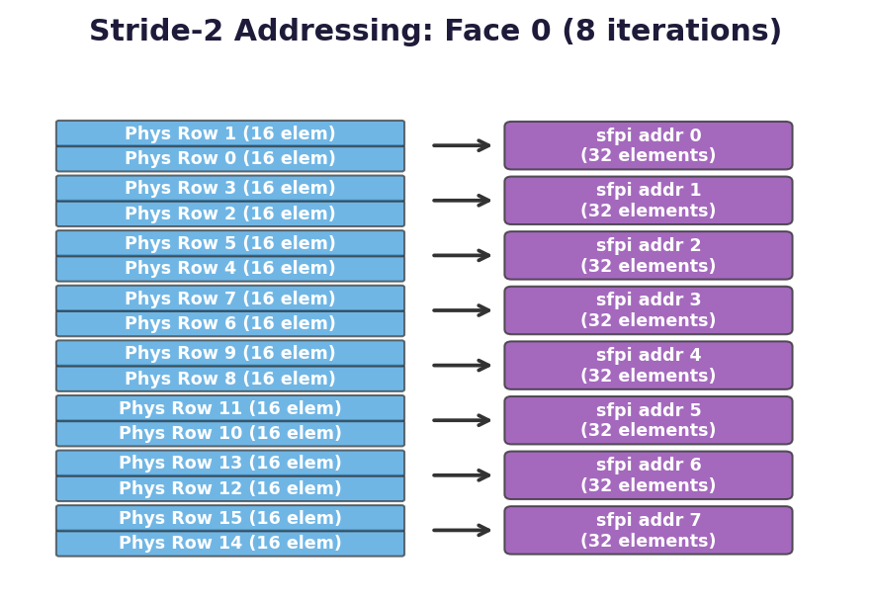
Слика А3. Хардверски модел SFPU-а из ISA документације: SFPU Slice-ови, SrcS банке и MAD извршне јединице.
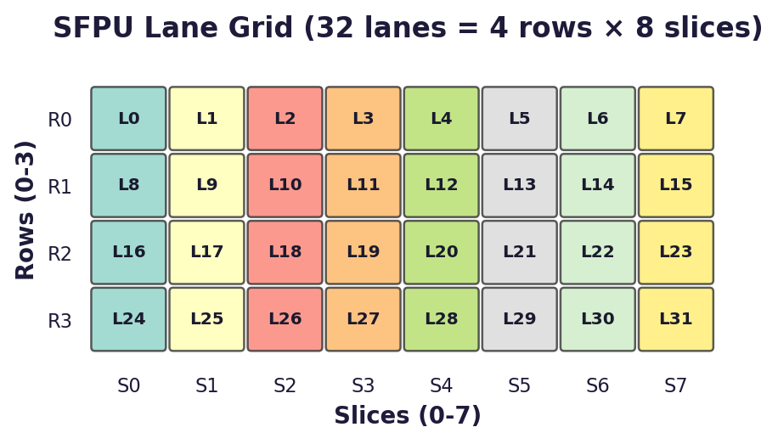
Слика А4. Додатни хардверски дијаграм из SFPU ISA документације.

